**Exercise**

1~1000 까지의 단위 분수 중에서, 순환 마디가 가장 길게 반환 되는 수를 찾는 문제입니다.

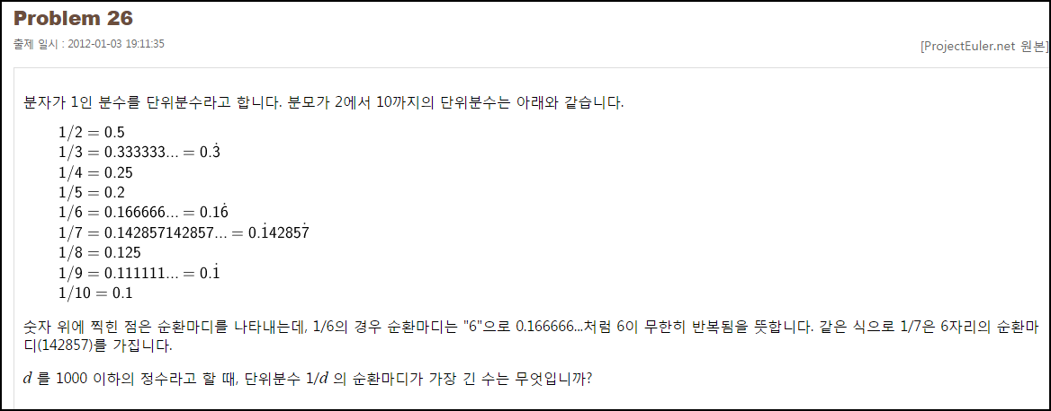

**Solution_code**

나머지를 리스트로 등록하면서, 나머지가 같아지는 경우에 해당 리스트 길이를 반환함으로써, 순환 마디를 구하는 방식입니다.

|  |  |  |
| --- | --- | --- |
| **1**  **2**  **3**  **4**  **5**  **6**  **7**  **8**  **9**  **10**  **11**  **12**  **13**  **14**  **15**  **16**  **17**  **18**  **19**  **20**  **21**  **22** | **def Check(n):**  **Center = 1**  **Mod_list = []**  **while True:**  **Mod = Center%n**  **if Mod ==0:**  **return len(Mod_list)**  **if Mod in Mod_list:**  **return len(Mod_list)**  **else:**  **Mod_list.append(Mod)**  **Center *= 10**  **# print Mod_list**    **Temp = 0**  **result = 0**    **for n in range(1,1001):**  **if Temp < Check(n):**  **Temp = Check(n)**  **result = n**  **print "[+] Find ",Temp, result** | [cs](http://colorscripter.com/info#e) |

**Result**

